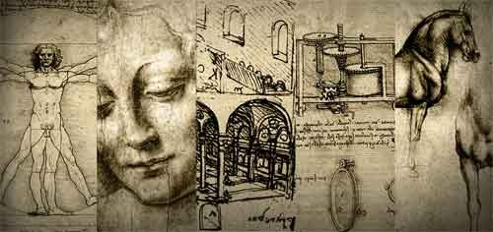

El Renaixement i els temps moderns
ACTIVITATS
Unitat 6

Activitats extretes de les presentacions de Salvador Vila Esteve

1.- A partir del mapa i els teus coneixements, respon:
a) Indica a quin navegant correspon cadascuna de les rutes (fes una llegenda) i explica quin recorregut fa cadascun d’ells.

b) Classifica el mapa (tipus, caràcter i territori representat).

c) Tema.
d) Quines van ser les causes d’aquests descobriments?

- Per on va arribar Portugal a Orient? Què va aconseguir amb això?

f) Explica com Colom va arribar a descobrir Amèrica.

g) Per què diem que Colom no va demostrar que la Terra era rodona? Qui ho va demostrar i com?

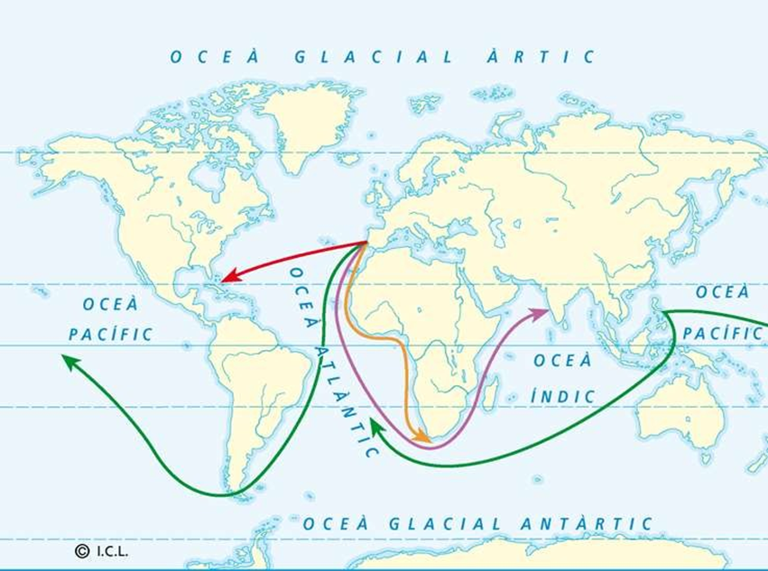

2. A partir del text i dels teus coneixements, respon:
a) Classificació del text: font, caràcter, autor, informació de l’autor, d’on s’ha tret, lloc, any i destinatari.

b) Tema.
c) Quina impressió li causa la ciutat de Tlaxcala a l’autor? Per què?

d) Fes una llista dels productes que es podien trobar a Tlaxcala. Quins altres negocis o serveis hi havia a la ciutat?

- A quina civilització precolombina pertanyia aquesta ciutat? Quines eren les seves característiques?

- Quins altres pobles precolombins hi havia? Explica el que sàpigues sobre ells.

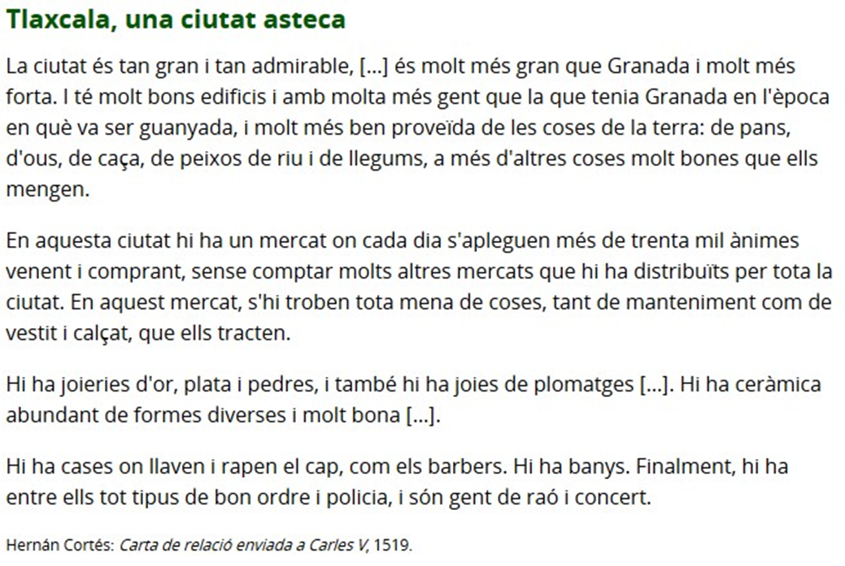

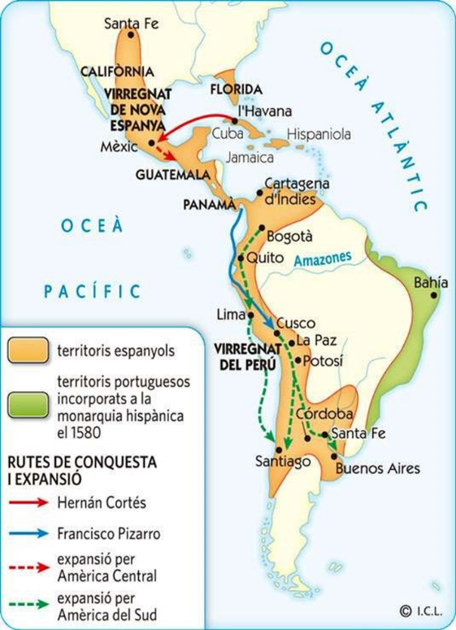
3. A partir del mapa i els teus coneixements, respon:
a) Classificació (tipus, caràcter i territori representat).

b) Tema.
c) Quins territoris americans va conquerir Castella al segle XVI? Quins factors expliquen aquesta conquesta ràpida?

Quins van ser els dos principals conqueridors? Explica les rutes de conquesta de cadascun d’ells.

Quins dos virregnats crea Castella per governar aquest territori? Quins territoris comprenia cadascun d’ells? Quina altra institució ajudava al rei en el govern de les colònies americanes?

4. Relaciona:
Hernán Cortés - Buenos Aires

Valdivia - Xile

Orellana - Amèrica del Nord

Juan de Garay - Amazones

Cabeza de Vaca - Imperi inca

Francisco Pizarro - Imperi asteca

5. A partir dels textos de la pàgina següent i els teus coneixements respon:
a) Classificació de cadascun dels textos (font, caràcter, lloc d’on s’ha tret, autor i informació d’ell, any).

b) Tema conjunt als dos textos.

c) Què denuncia l’autor del primer text? Per què diu que havia passat?

d) Resumeix en una frase el que diuen les lleis del segon text.

e)Explica com es va produir la colonització castellana d’Amèrica.

- Quines conseqüències va tenir la colonització per als indígenes americans? I per a Castella?

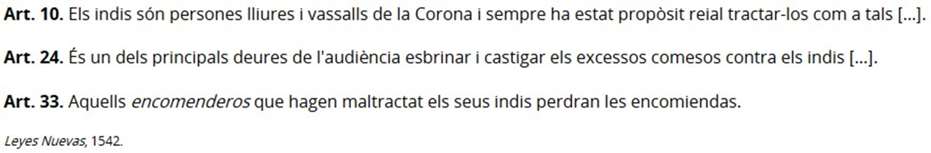
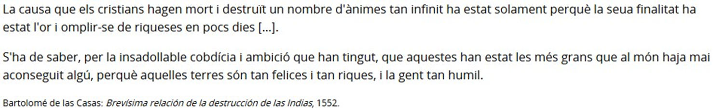

6. Visualitza el documental següent (http://www.rtve.es/alacarta/videos/memoria-de- espana/memoria-espana-america-nuevo-mundo/3214318/) i respon les qüestions següents:
a) Què era un encomendero? Com actuen? Per què?

b) Per quines raons es queda Cuba sense població indígena?

c) Què li demana Bartolomé de las Casas a Ferran el Catòlic? Per què?

d) Qui era Malinche? Per què és important en la conquesta de l’imperi asteca?

- Com s’anomenava la capital dels asteques? Quina impressió provoca als castellans? Per què?

- Què va ser “la noche triste”? Com reacciona Cortés?

- Qui eren els mestissos? I els criolls? I els mulats? I els zambos?

- Qui va completar la primera volta al món? Amb quants tripulants va arribar?

- Qui eren “los trece de la fama”?

- Què fa Pizarro en Cajamarca? Quin territori conquereix?

- Què era “El Dorado”?

- Qui és el primer en navegar tot l’Amazonas?

- En quins dos virregnats es divideix Amèrica?

- Qui atacava als castellans per a fer-se amb les riqueses que venien d’Amèrica?

- Quins productes venien d’Amèrica?

- A partir del text de baix i els teus coneixements, respon:
- Quin tipus de font és? Quin és el seu caràcter? De quin llibre s’ha tret? Qui és l’autor? Què saps d’ell? Quan es va escriure?

- Quin és el tema del text?

- Què guia als animals? I què ha de guiar als humans si no volen comportar-se com a animals? A qui han d’intentar semblar-se els humans segons l’autor?

- Què han de fer els pares per a que els seus fills es comporten com a humans i no com a animals?

- Explica què era l’humanisme i perquè es va expandir de manera ràpida per Europa, posant exemples d’humanistes.

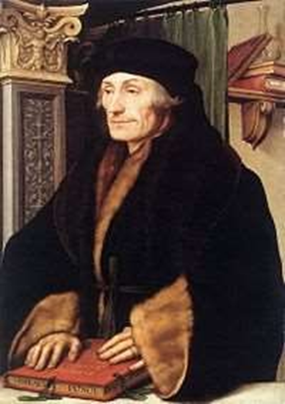
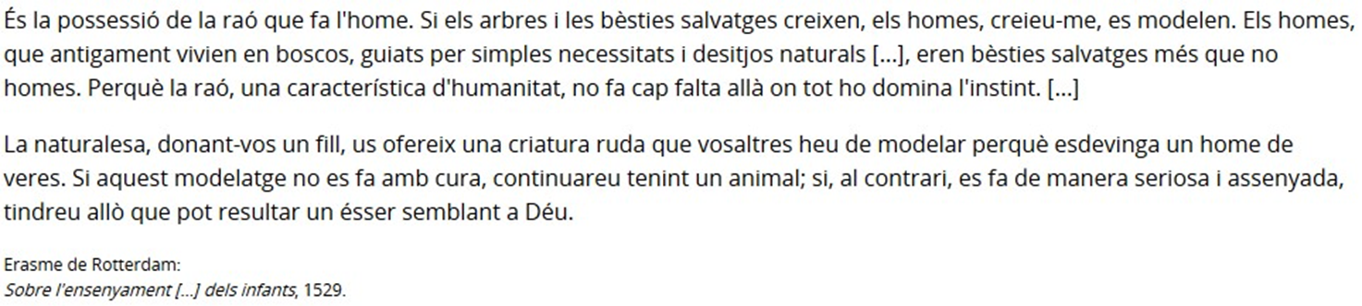

- A partir del text i dels teus coneixements, respon:
- Classificació del text: font, caràcter, autor, informació de l’autor, llibre d’on s’ha tret, lloc i any

- Tema

- Resumeix (el màxim possible) amb les teves paraules les idees que apareixen al text.

- Què criticava Luter de l’església catòlica? En què va basar la seva reforma religiosa?

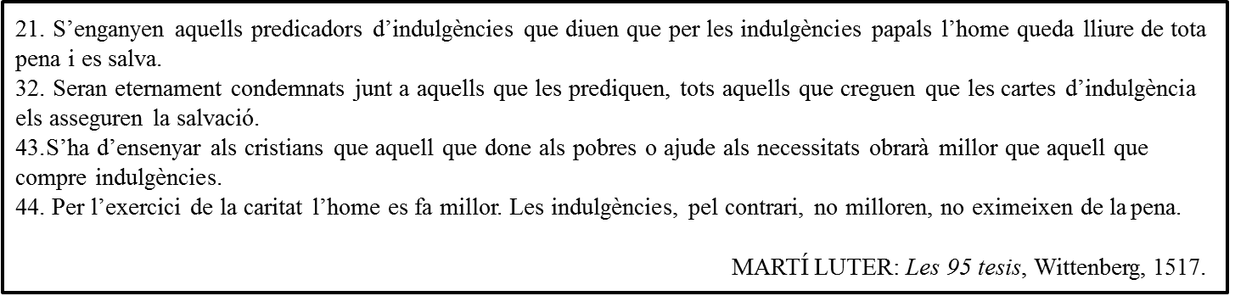

- Completa
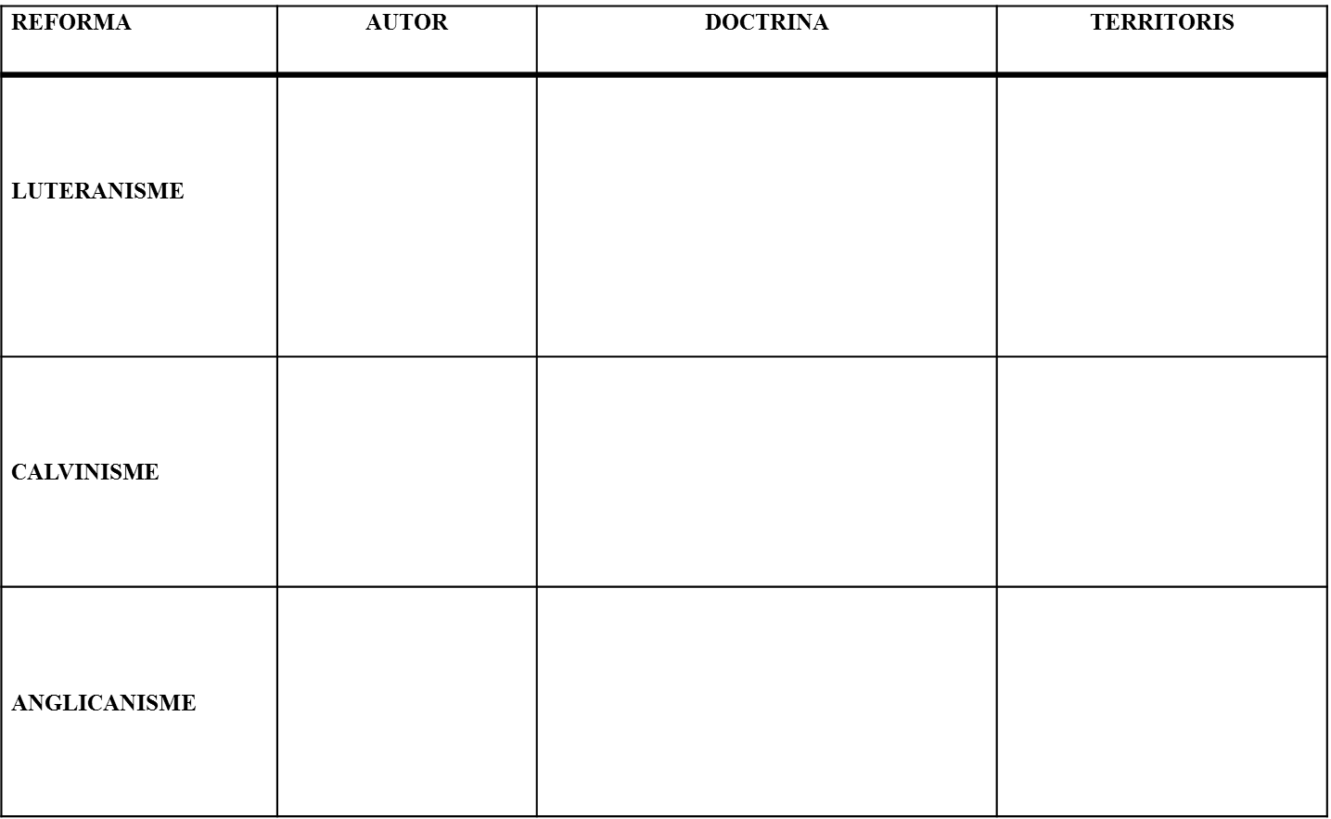

- A partir de la lectura dels textos i els teus coneixements, respon:
- Resumeix en una frase i amb les teves paraules cada text.

- Qui creus que ha pogut escriure el primer text? Per què? A quina religió correspon? Explica tot el que sàpigues sobre ella

- Qui creus que ha pogut escriure el segon text? Per què? A quina religió correspon? Explica tot el que sàpigues sobre ella

- Qui creus que ha pogut escriure el tercer text? Per què? A quina religió correspon? Explica tot el que sàpigues sobre ella

- Qui creus que ha pogut escriure el quart text? Per què? A quina religió correspon? Explica tot el que sàpigues sobre ella

